КАНАДА 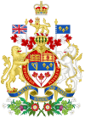
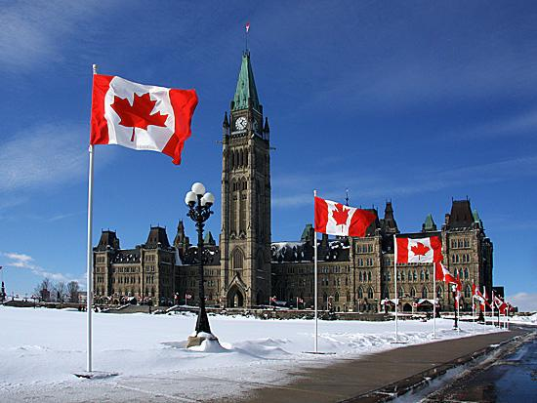
Канада — государство в Северной Америке, занимает второе место в мире по площади после России. Омывается Атлантическим, Тихим и Северным Ледовитым океанами, на востоке. Граница Канады и США является самой протяжённой общей границей в мире.
Площадь Канады составляет 9 984 670 км². 75% территории — зона севера. Канада расположена в Северной Америке и граничит с США на северо-западе и юге, также имеет водную границу с Данией и Францией.
Столицей государства является Оттава.
В Канаде 2 официальных языка: английский и французский, так как примерно половину населения страны составляют выходцы из Британии, а четверть – из Франции. Третьим по частоте использования языком считается немецкий, далее следуют итальянский и русский.
Символами Канады являются кленовый сироп, канадская казарка, полярная гагара и канадский бобер.
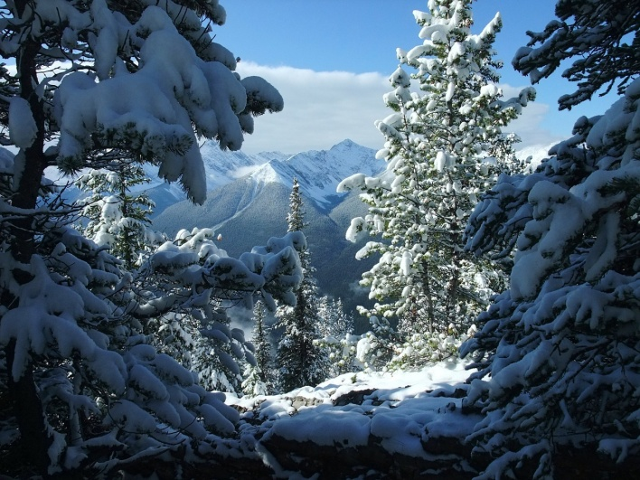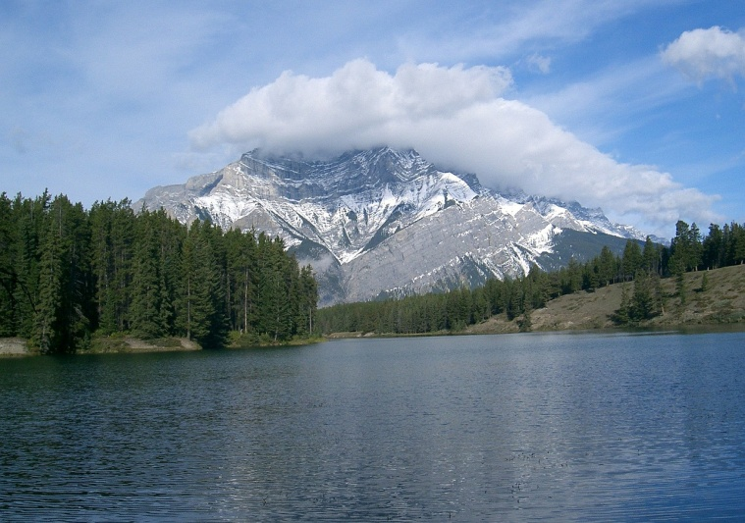

Общие климатические условия Канады варьируются от критического холодного температурного режима Арктики до умеренных температур более южных широт. Благодаря своему раскинутому географическому положению, канадский климат отмечен большими региональными изменениями. Так, например, в морских областях, экстремальные температуры зимней и летней температуры меняются под океанскими влияниями, которые часто становятся причиной частых туманов и осадков. Западное побережье страны, которое находится под влиянием теплых океанских течений, имеет умеренные лета и зимы, высокую влажность и обильные осадки.
Животный мир Канады тоже весьма разнообразен и зависит от района. Так, в тундре можно встретить белых медведей, северных оленей, овцебыков, волков, песцов, зайцев и леммингов. Тайга стала обиталищем медведей гризли, рысей, пум, волков, росомах, оленей карибу, бобров и выдр. В гористой местности также есть бараны и снежные козлы, в заказниках сохранились также бизоны. На канадских озерах гнездятся колонии разнообразных водоплавающих птиц, есть много рыбы.
Население Канады составляет около 35 миллионов человек. Помимо тех, кто именует себя коренными канадцами, в стране также проживают британцы, французы, немцы, итальянцы, китайцы, индейцы и выходцы из стран СНГ. оренные народы Канады включают индейцев, эскимосов и метисов. Канада — очень разнообразная страна с этнической точки зрения. Общая культура Канады сформировалась под влиянием культурных традиций североамериканских коренных народов, французов и англичан. По понятным причинам большого исторического наследия в виде традиций и особых аутентичных обычаев у Канады нет. Однако, в стране бережно чтут свои индейские корни, с чем связано множество национальных праздников и фестивалей Канады.
Народные песни в Канаде это песни индейских племен, первых иммигрантов из Франции и Великобритании. В них они сохранили традиции, культуру своего народа.
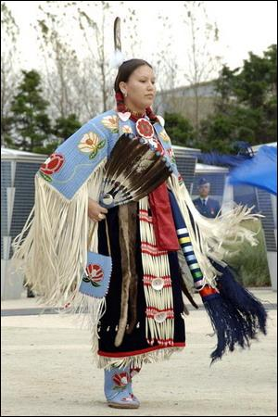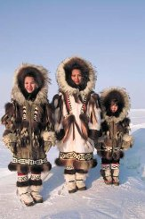

Канадская кухня возникла под влиянием кулинарных традиций многочисленных стран, бывших родиной иммигрантов со всего мира. Однако, традиционными канадским блюдами считаются супы-пюре из овощей, различные мясные бульоны с гренками или лапшой. Из мясных блюд большой популярностью пользуются «филе брошетт» (барбекю из филейной части, свинины, шампиньонов и лука), жаренная на вертеле осетрина, вареная оленина и пирог с почками. Гордость, национальной кухни Канады — кленовый сироп. Метод добычи кленового сока был позаимствован у коренных жителей — индейцев. Канада также является основным производителем и потребителем сыра.
Хоккей с шайбой является национальным видом спорта в Канаде. Именно здесь появился хоккей в его современном виде.
Национальный праздник отмечается 21 июня – День коренных жителей Канады. Именно в этот день в течение нескольких поколений коренные жители отмечали дни своей культуры и наследия, он также является и днем летнего солнцестояния.

